ESTE É O MAR, de Mariana Enriquez

Autora confirmada da Flip, Mariana Enriquez constrói em novo livro um universo sombrio envolvendo fanatismo, estrelas do rock e seres mitológicos

“Todos os dias tinham de fazer vigília diante de um hotel, da porta de um teatro ou de um estádio, com o rosto pintado com corações e logomarcas, as mãos agarradas a pôsteres, chorando e esperneando. Deviam ler todas as entrevistas e decorar as respostas, repeti-las, citá-las. Tinham de entrar nas redes sociais, nos fóruns e tumblrs e facebooks e snapchats e instagrams e youtube e twittar e postar, deixar comentários, criar boatos, ameaças de suicídio. Deviam fazer amizade com as fãs reais e conseguir para elas objetos valiosos, discos e fotos autografadas, algum RT ou, melhor ainda, um follow, até uma DM.”

Lendas do rock nunca fenecem. Mas o que um artista precisa fazer para se tornar inesquecível? Nenhuma grande composição alcança o estrelato sem que alguém primeiro a reconheça como algo notável. Nenhuma banda fica famosa sem uma legião de fãs por trás. A argentina Mariana Enriquez, já conhecida por sua habilidade em mesclar fantasia e aspectos de realidade, cria uma mitologia própria para explicar o nascimento dos rockstars. Em Este é o mar, tornar-se lendário envolve entregar a vida às Luminosas, seres atemporais que se alimentam da devoção incondicional que as fãs dedicam a seus ídolos. Kurt Cobain? Lenda criada pela Luminosa Violeta. Sid Vicious? Gina. Jim Morrison? Marianne. Enriquez constrói um universo intenso e sombrio, marcado pelo temor do esquecimento e pelas lembranças que atravessam gerações.

A escritora narra de forma fluida e muito envolvente os meandros da entrega mútua entre ídolos e fãs. O fanatismo é um fenômeno atemporal, mas a forma como ele se manifesta está cada vez mais dinâmica e urgente. Helena é uma desses seres responsáveis por manter essa engrenagem a todo vapor, incitando os jovens fãs humanos a darem tudo de si e a consumirem seu ídolo. No entanto, ela não quer ser apenas mais uma abelha operária. Para alcançar à posição de Luminosa, precisa criar uma nova lenda. Essas fadas madrinhas macabras assumem a forma humana para escolher seu próximo sacrifício e cobram um preço alto pelo estrelato concedido a seu artista. Tendo a morte como aliada, a missão de Helena será é eternizar James Evans, o vocalista da banda Fallen — uma árdua tarefa em meio à era da fugacidade dos desejos.

As coisas que perdemos no fogo, o primeiro livro de Mariana Enriquez publicado no Brasil, fascinou os leitores por unir horror a aspectos do cotidiano. Agora, Este é o mar traça na esfera do mitológico os traços mais perturbadores e indizíveis da essência humana. Um retrato visceral da adolescência e da nossa sociedade, que reafirma Enriquez como uma das vozes mais potentes da literatura argentina contemporânea.
MARIANA ENRIQUEZ nasceu em 1973, em Buenos Aires. É jornalista, subeditora do jornal Página/12, e professora. Autora aclamada pela crítica, seu livro As coisas que perdemos no fogo, publicado pela Intrínseca, foi traduzido para 22 idiomas e recebeu o prêmio Ciutat de Barcelona.

ESTE É O MAR, de Mariana Enriquez
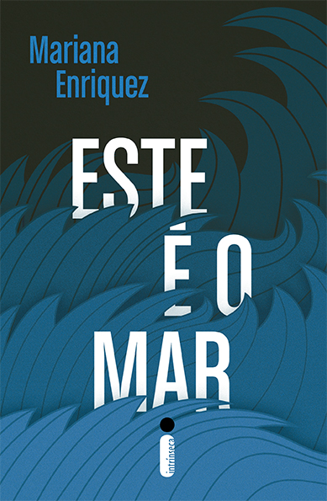
Tradução: Elisa Menezes
Editora: Intrínseca
176 páginas
Impresso: R$ 29,90
E-book: R$ 19,90

Mais informações:
Editora Intrínseca
+ 55 21 3206-7433
vanessaoliveira@intrinseca.com.br
gustavoautran@intrinseca.com.br

www.intrinseca.com.br
Facebook: EditoraIntrinseca
Twitter: @intrinseca
Instagram: @intrinseca

